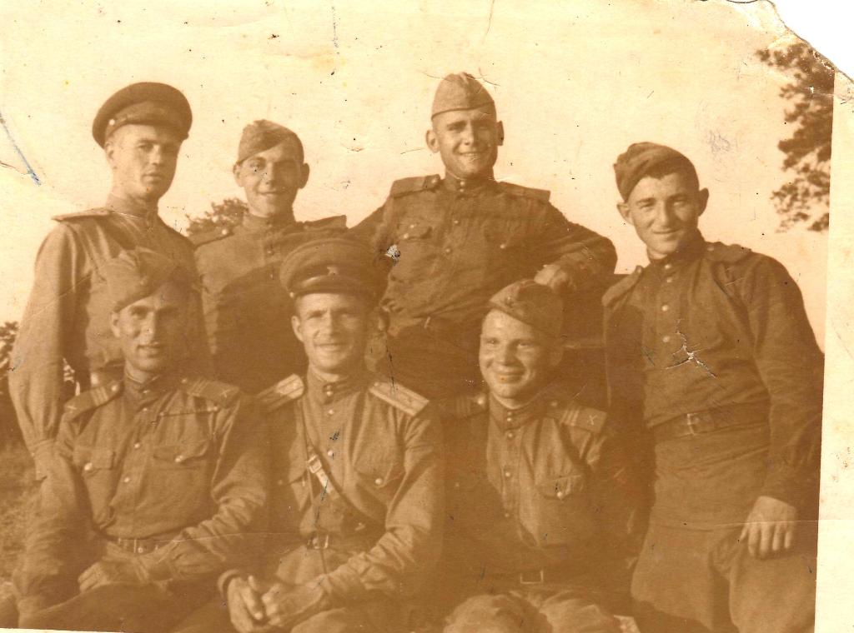

«Я смотрю на фронтовую фотографию»
Я держу в руках старую потёртую фотографию. Она лежит среди самых дорогих вещей моей бабушки – орденов, медалей, документов её отца-фронтовика Бондарева Ильи Петровича – моего прадедушки Ильи…
Бондарев Илья Петрович - храбрый солдат, познавший все тяготы фашистской неволи, когда был оккупирован отчий край, и тяготы и лишений бойца-мстителя, когда 17-летний паренек стал защитником своего народа. В его сердце родилось обостренное чувство независимости, ненависти к врагу, стремление безжалостно бить фашистов и всего себя отдать грядущей Победе.
Мне было шесть лет, когда ушёл из жизни мой старенький дедушка, но я часто вспоминаю его. Мы любили бывать у него в деревне. Правда, последний год он передвигался только с помощью моего папы или дедушки Володи. Поэтому мы, дети, часто сидели с ним на садовой скамейке, чтобы скрасить одиночество, рассказывали о своих успехах, но больше слушали его.
Я часто вспоминаю: мы сидим на садовой скамейке. Говорим обо всем: о школе, об успехах в спорте моего брата, о наших увлечениях. А потом мой излюбленный вопрос: «Дед, а как это было? Расскажи…»
И он начинает свой рассказ: «Четвертого ноября 1943 года, после освобождения Дубровского района, вызвали меня в военкомат и вместе со многими земляками направили в Брянск, где формировалось пополнение 50-й армии. Так я стал солдатом-мстителем за разоренный отчий край.
С особым волнением вспоминаются первые уроки моей нелегкой фронтовой жизни. В сумерках стали на привал. А наутро появился помощник комвзвода Николай Макаров и командир отделения разведчиков Семен Соловьев. Им нужно было пополнить ряды разведчиков. Так я стал учеником у опытных полковых разведчиков. За доставку «языка» в первой операции мои командиры получили по ордену, а я и другие разведчики - медаль "За отвагу". Это было мое боевое крещение и первая, самая нежданная награда.
Трижды был ранен, но выжил. Родина оценила мой военный труд боевым орденом Славы III степени и Красной Звезды, медалями «За взятие Кенигсберга» и «За победу над Германией». А теперь вот сколько…» Дед проводит жилистой рукой по наградам.
Мы опять на садовой скамейке. У дедушки в руках старая пожелтевшая фотография. Он смотрит на неё со светлой улыбкой: «Посмотрите, какие мы здесь молодые, сильные и весёлые… Это корреспондент «Красной звезды» нас запечатлел во время наступательных боёв на территории Минской области в июле 1944 года. Мы вернулись после очередной вылазки в тыл врага. Немцев положили! Да и с собой прихватили!.. Весь взвод был представлен к наградам! Смотрите, дети, это я со своими фронтовыми друзьями, - проводит дедушка жилистой рукой по фотографии. - Это я, - показывает дедушка на гордого, открыто улыбающегося молодого человека (он сидит первым справа). – Рядом со мной наш командир – Николай Макаров. А это строгий и мужественный Сергей Бочатурян, а вот наш весельчак Александр Буцегрин, а это наш запевала - Григорий Авакян… Мы прошли с ними с ноября 43-его до Кенигсберга, а потом все вместе собирались воевать с Японией, но не успели. Остановили нас в Днепропетровске, вот там и прослужили еще пять лет. Мы потом ещё долго переписывались, правда, встречались только раз. А сейчас и не знаю, живы ли, встретят ли весну и нашу Победу?..»
Я одна сижу на садовой скамейке, держу в руках старую фотографию… Смотрю на молодых ребят в военной форме. И мой взгляд опять и опять останавливается на молодом человеке с гагаринской улыбкой (правда, похож на Гагарина?) – мой прадед! На обратной стороне читаю: «На долгую незабываемую память моим родным. Посмотрите на этот мой образ и вспомните своего сына и брата. Со мной мои друзья»
Смотрю на потёртую фотографию. Победители!.. Хотя до Победы ещё далеко…

